操作说明

一、关于下载:
- 通过手机识别二维码下载校考通APP，仅支持安卓系统。

二维码↑
2.识别后，点击右上角浏览器打开，点击安卓下载，安装完成后，按照下面流程进行操作。
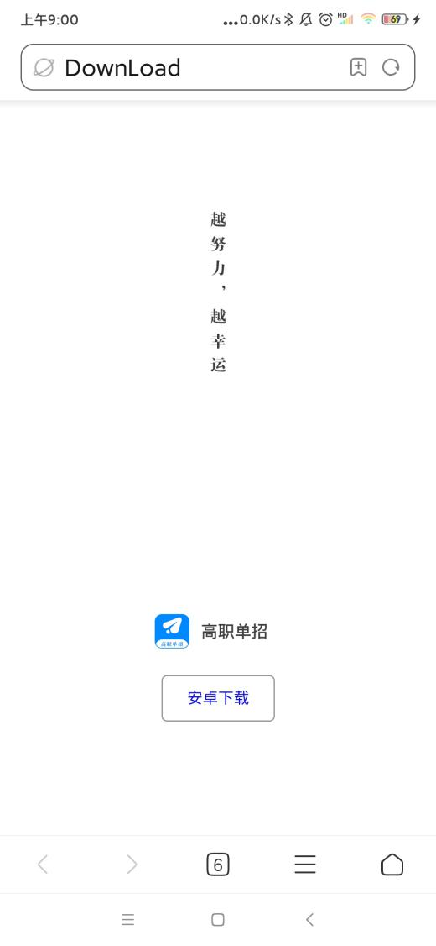
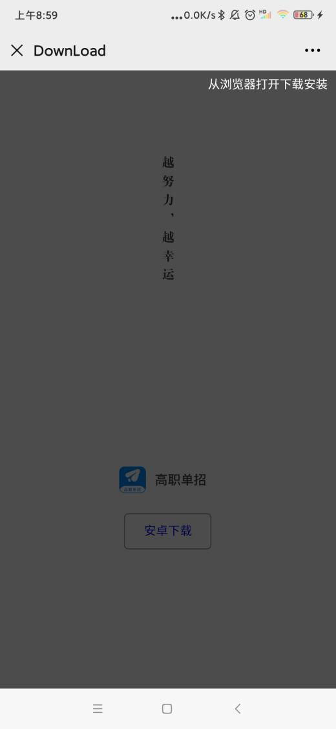
浏览器打开↑ 安卓下载↑

打开APP前请手机保持常亮状态，不锁屏。避免考试过程中出现异常问题，在手机设置里面进行设置。
- 点击APP,弹窗的授权必须选择始终允许，不然无法参加考试。
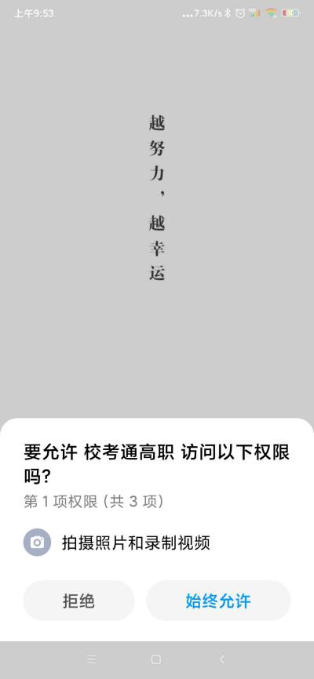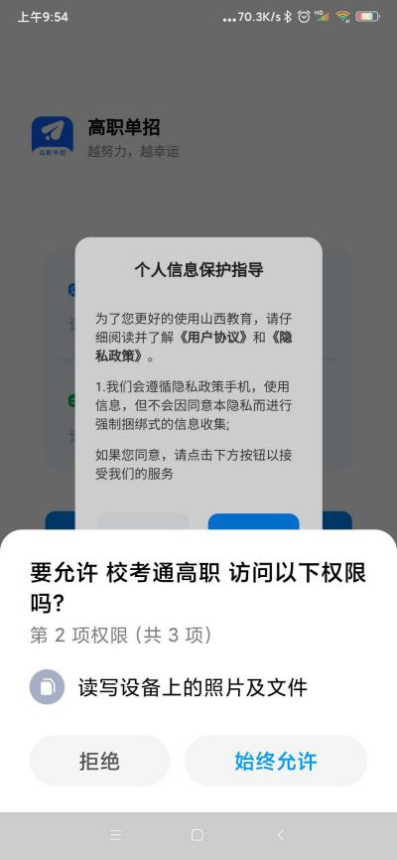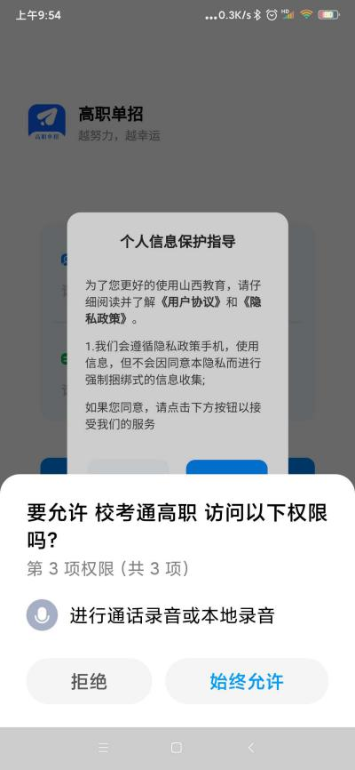

4.个人信息保护必须点击同意，才能进行下一步。
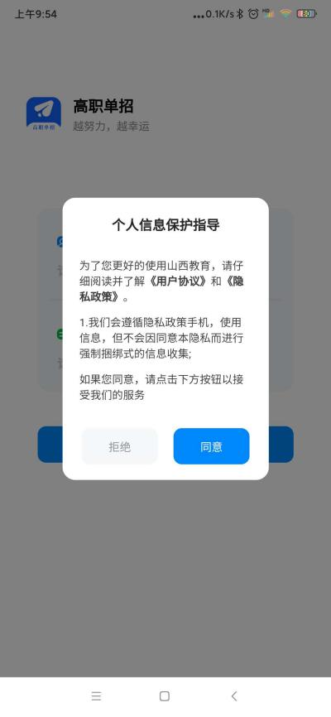

二、关于考试
1.登录
考生输入身份证号进行登录。
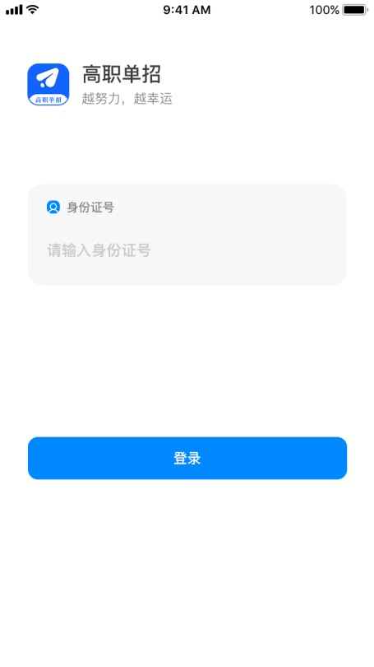
2.信息上传
上传照片：身份证正面照、身份证反面照。


3.信息确认
核对个人信息，核对无误后进行勾选确认。
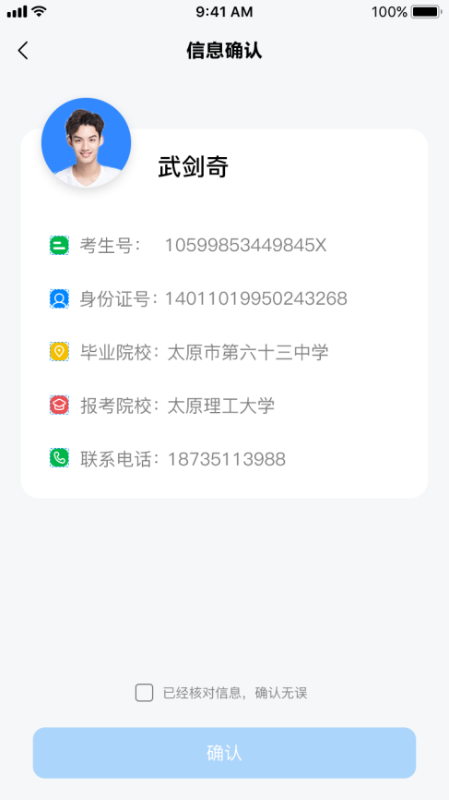

- 完善信息。
山西体育职业学院单独招生考生报名登记表、高中毕业证或者在校生证明。
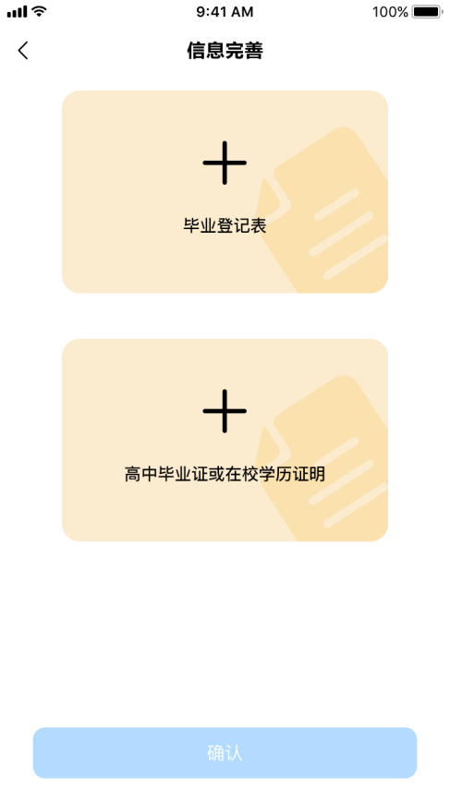
5.【首页】可查看学校的考生须知，考生公告，考生咨询。


6.【考试】可查看笔试和面试信息。

7.【考试 -- 笔试】
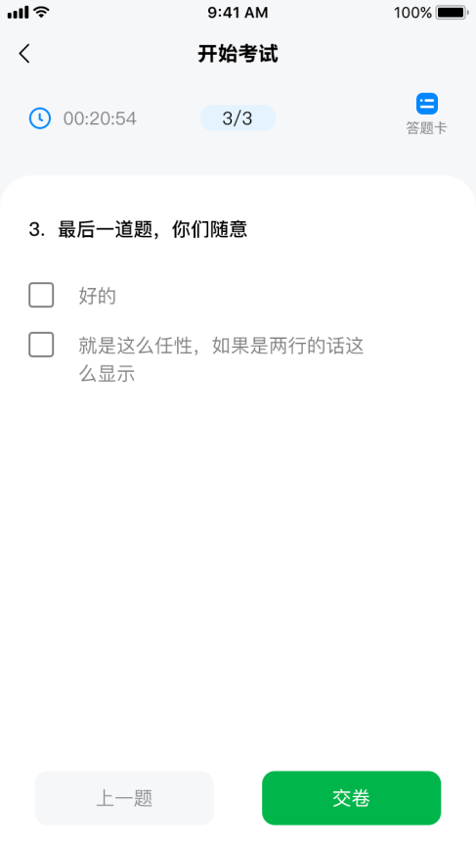
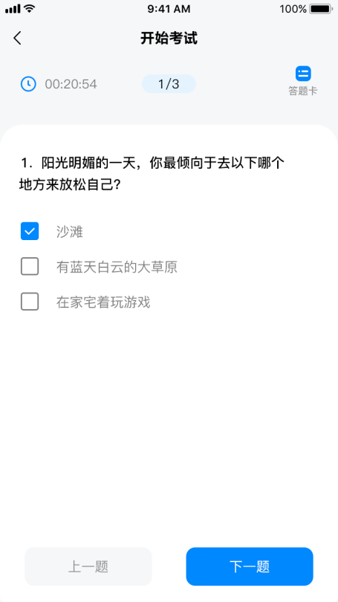
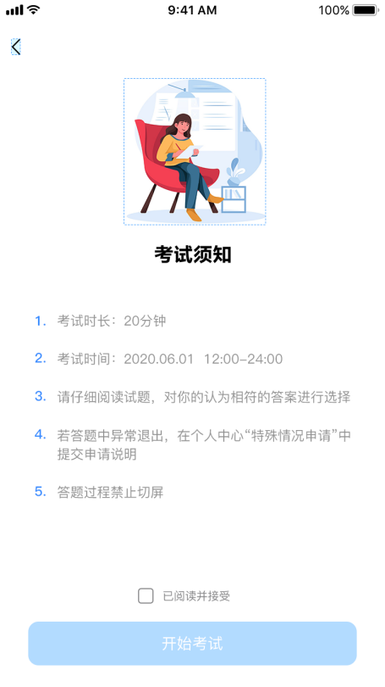
勾选考试须知，开始笔试考试。答题完毕，点击交卷即可。
考生须知↑ 开始考试↑ 交卷↑
8.【考试 -- 面试】
选择面试项目进行操作。
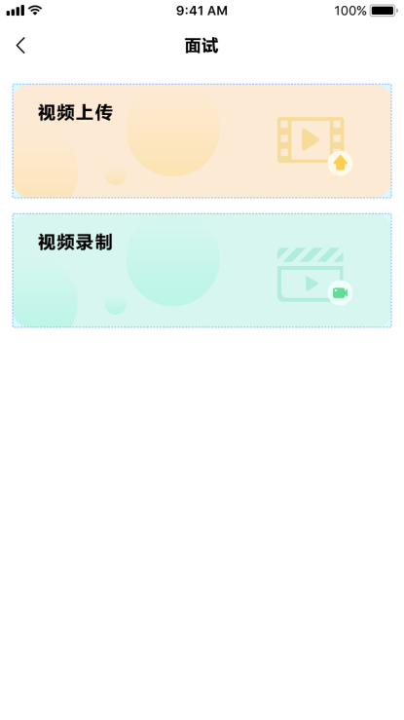

8.1【面试 -- 视频上传】（注：上传3分钟以内的视频，上传时间为21日10:30-18:00,过时将不能上传）
上传视频，未提交前可重复上传，确认提交后无法修改。
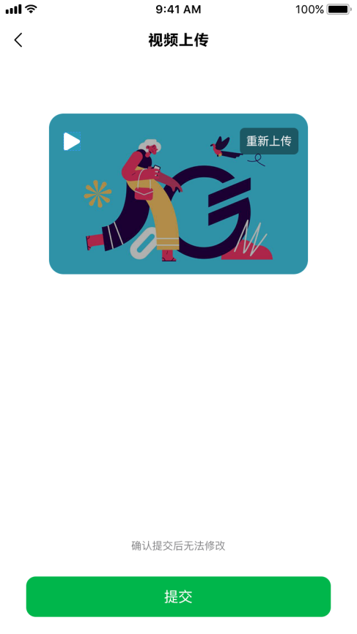
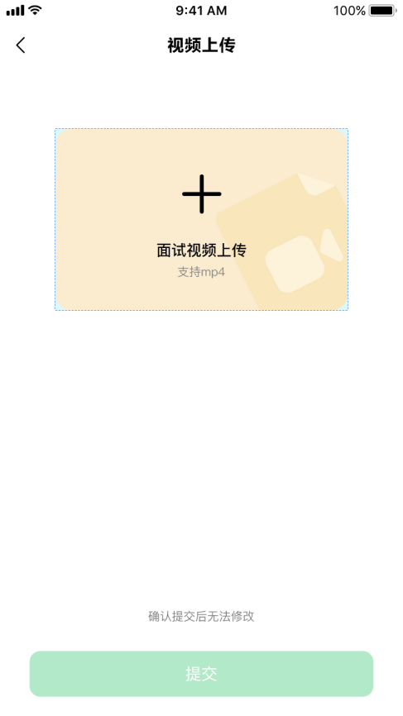
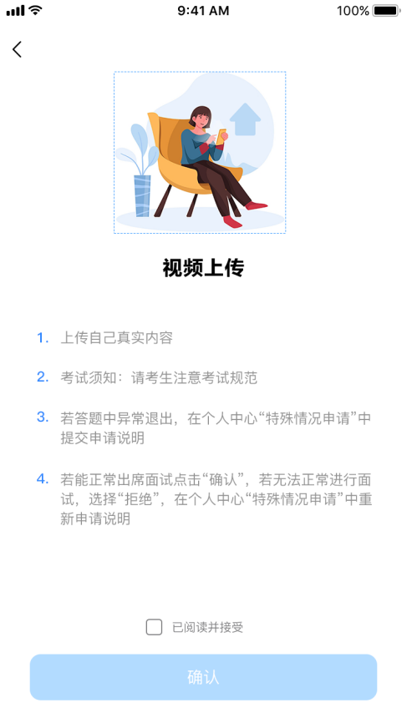

考试说明 ↑ 视频上传↑ 视频提交↑
8.2【专项测试 -- 视频录制】（注：上传1分钟的视频，上传时间为21日10:30-18:00,过时将不能上传）
视频录制，选择考题开始录制，未提交前可重复录制，确认提交后无法修改。
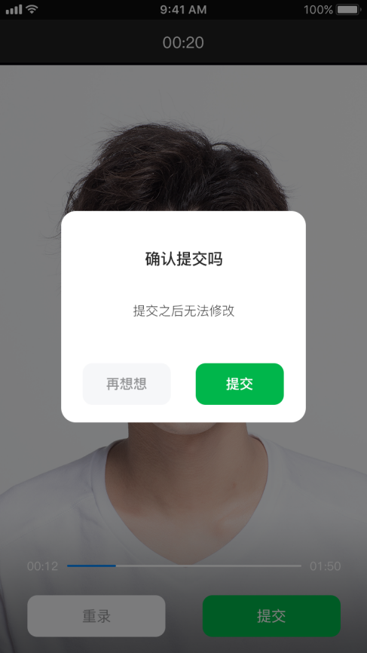
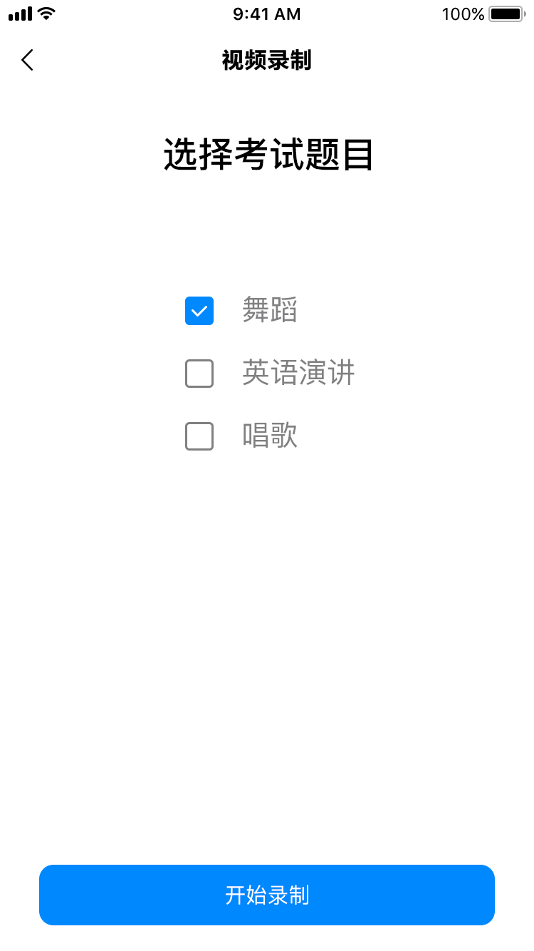

9.【我的】 可查看个人信息。
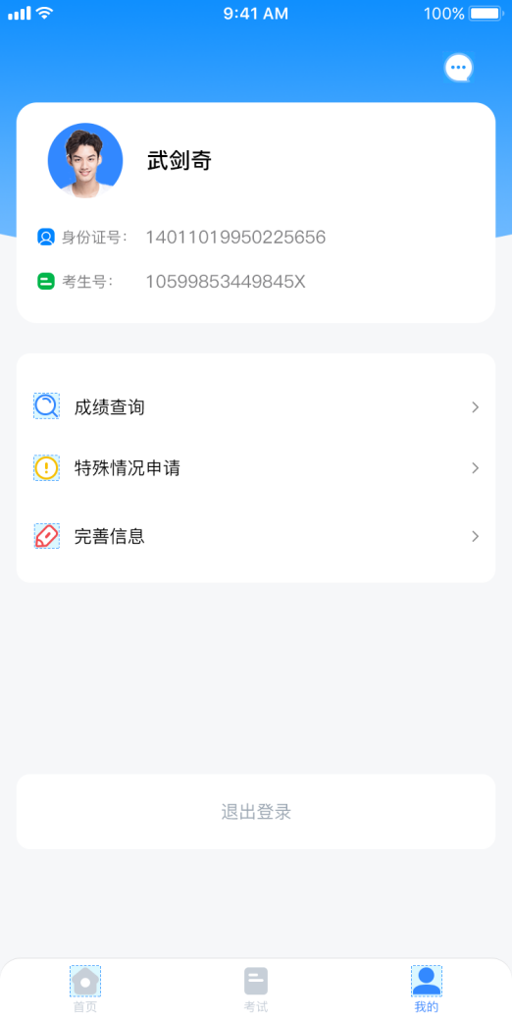
【成绩查询】可查看笔试、面试成绩。
【特殊情况申请】针对于考试过程中出现的异常状态都可以进行申请，等待学校进行审核。

